Санкт-Петербургский губернаторский
физико-математический лицей № 30

Летняя учебно-исследовательская практика 2014 года

Группа 19. "Компьютерная графика".

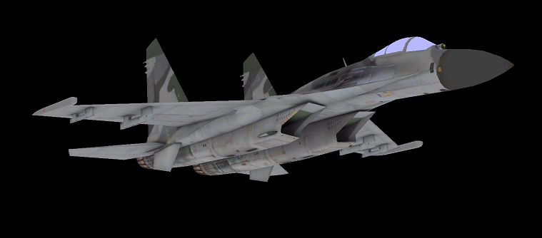

Шульц Святослав
10³ класс ФМЛ № 30

Санкт-Петербург
2–18 июня 2014 года
Содержание

Введение 3

Работа/часть 1-я 3

Работа/часть 2-я 3

Заключение 6

Приложения 6

Введение

Летняя учебно-исследовательская практика была посвящена основам компьютерной графики и проходила в здании Физико-Математического лицея № 30 в период с 2 по 18 июня 2014 г.
Изученные темы: см. часть 1.

Часть 1. Теоритические основы.

WinAPI
Знакомство с основами создания графических приложений в среде Windows.

Двойная буферизация и анимация
Устранение мерцания изображения через добавление дополнительного буфера кадра.

Математические основы компьютерной графики
Введение в основы векторной алгебры, действия с векторами, матрицы.

Проектирование и реализация системы анимации
Разработка архитектуры системы анимации для упрощения дальнейшей работы.

Использование библиотеки вывода OpenGL
Переработка системы анимации под графическую библиотеку OpenGL.

Дополнительно:
Загрузка моделей из файлов, изображений, карт высот, работа со звуком.

Часть 2. Практика.
[Снимки экрана (скриншоты) приведены для наглядности некоторых программ]

Eyes
Постановка задачи: Программа должна выводить на экран модель глаз, следящих за движениями мышки.

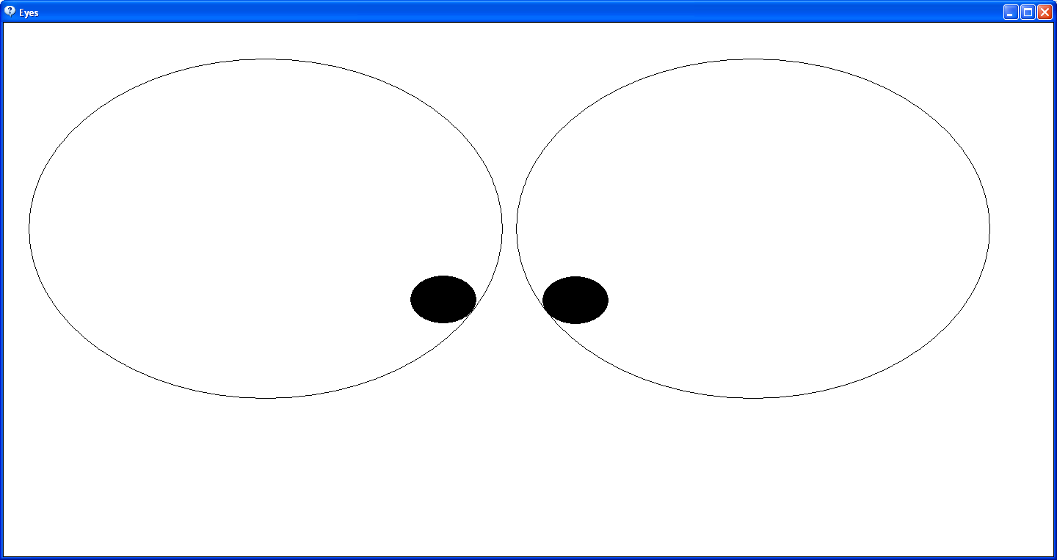

Clocks (+)
Постановка задачи: Вывести на экран стрелочные часы с графическим циферблатом.

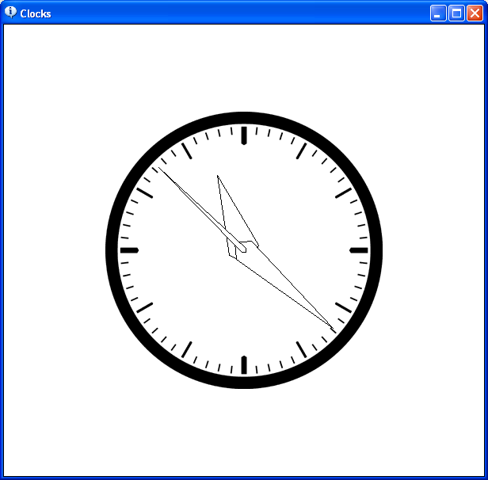

Permutation
Постановка задачи: Вывести в файл перестановки в матрице в лексиграфическом порядке.

Determinant
Постановка задачи: Загрузить из файла матрицу 3 на 3 и вычислить определитель матрицы,
вывести определитель в файл.

Gauss
Постановка задачи: Вычислить определитель матрицы 3 на 3 методом Гаусса.

Inverse matrix
Постановка задачи: Считать из файла матрицу, вывести в файл перевернутую матрицу.

2D animation
Постановка задачи: Вывести на экран стрелочные часы (+) и спрайт с прозрачным фоном (достигается наложением двух масок – AND и XOR), объекты должны приводиться в движение джойстиком.

******************************PICTURE*******************************

3D Animation
Постановка задачи: Программно преобразовать координаты из сферической в плоскую с.к. и вывести на экран вращающийся вокруг своей оси глобус.

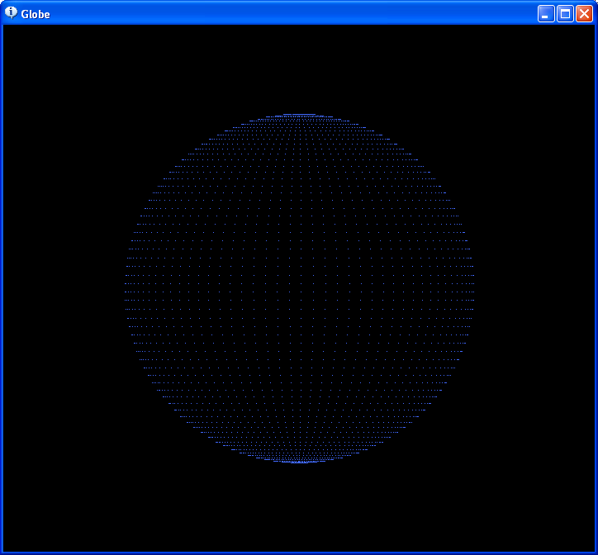

Full pipeline 3D animation
Постановка задачи: Вывести на экран 3D изображение по схеме
Объект → Матрица → Проекция

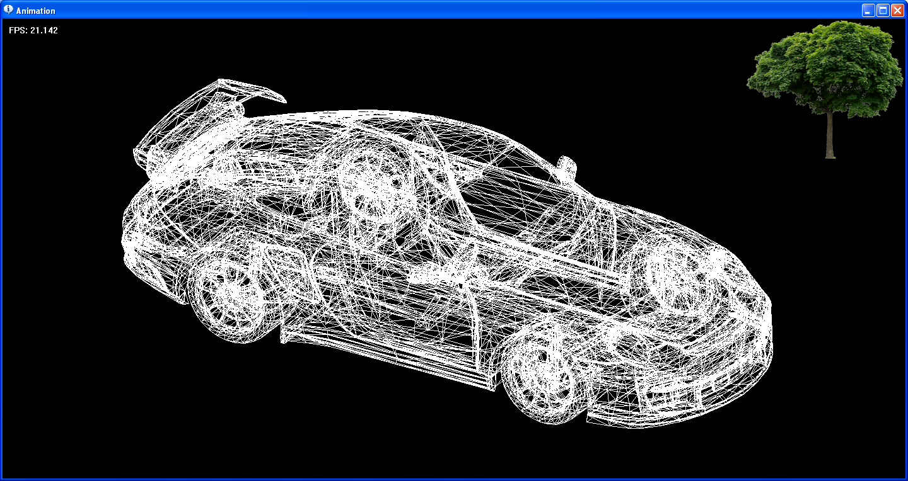

OpenGL: Animation system
Постановка задачи: Разработка системы анимации с использованием OpenGL.

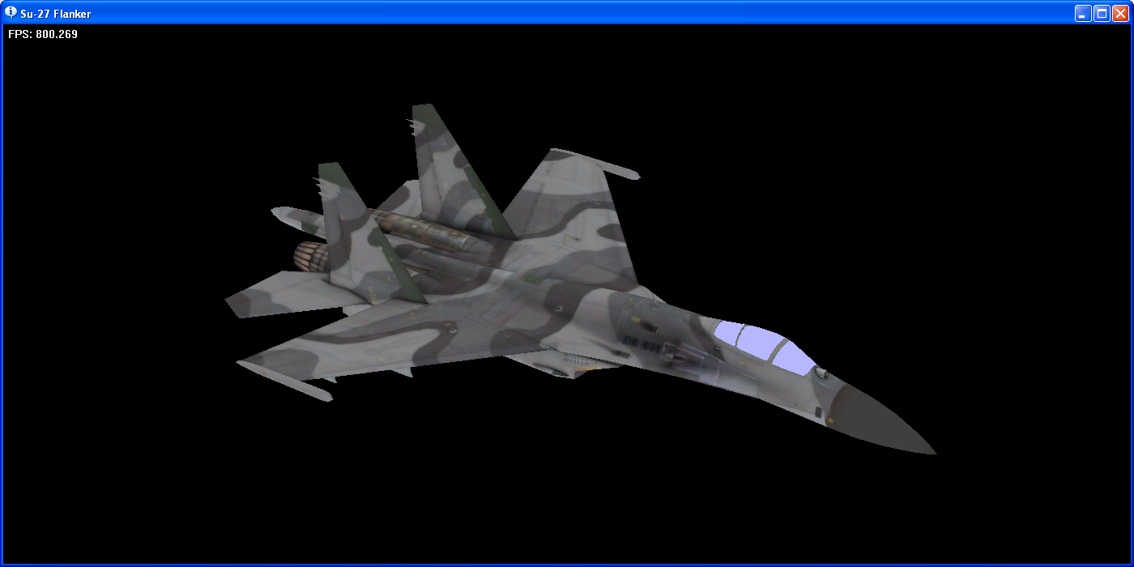

Practice Project
Постановка задачи: Реализация простейшего авиасимулятора.

Заключение

При разработке мною использованы ресурсы интернета:
- http://google.com
- http://images.yandex.ru
- http://tf3dm.com

Описание рабочего места (вычислительные мощности):
- CPU: Intel Core i3 (2.99 GHz)
- RAM: 3 Gb (DDR3)
- GPU: NVidia ********

Приложения
Листинги некоторых наиболее интересных частей программ.

Eyes (функция рисования глаза)

void DrawEye( HDC hDC, INT Xm, INT Ym, INT Xc, INT Yc, INT W, INT H, INT R )
{
INT xx, yy;
float
len, si, co,
ratio = (float)W / H;

len = sqrt(SQR(Xc - Xm) + SQR((Yc - Ym) * ratio));

if (len == 0)
si = 0, co = 0;
else
co = (Xm - Xc) / len, si = (Ym - Yc) * ratio / len;

SelectObject(hDC, GetStockObject(DC_PEN));
SelectObject(hDC, GetStockObject(DC_BRUSH));
SetDCPenColor(hDC, RGB(0, 0, 0));
SetDCBrushColor(hDC, RGB(255, 255, 255));

Ellipse(hDC, Xc - W / 2, Yc - H / 2, Xc + W / 2, Yc + H / 2);

if (len > W / 2 - R)
len = W / 2 - R;
xx = Xc + co * len;
yy = Yc + si * len / ratio;

SetDCBrushColor(hDC, RGB(0, 0, 0));
Ellipse(hDC, xx - R, yy - R / ratio, xx + R, yy + R / ratio);
}

Clocks (функция рисования стрелки)

VOID DrawArrow( HDC hDC, INT Xc, INT Yc, INT L, INT W, FLOAT Angle )
{
INT i;
POINT pts[] =
{
{0, -W}, {-W, 0}, {0, L}, {W, 0}
}, pts_draw[sizeof pts / sizeof pts[0]];
FLOAT si = sin(Angle), co = cos(Angle);

for (i = 0; i < sizeof pts / sizeof pts[0]; i++)
{
pts_draw[i].x = Xc + (pts[i].x * co - pts[i].y * si);
pts_draw[i].y = Yc - (pts[i].x * si + pts[i].y * co);
}
SelectObject(hDC, GetStockObject(DC_BRUSH));
SelectObject(hDC, GetStockObject(DC_PEN));
SetDCPenColor(hDC, RGB(0, 0, 0));
SetDCBrushColor(hDC, RGB(255, 255, 255));
Polygon(hDC, pts_draw, sizeof pts / sizeof pts[0]);
}

3D Animation (функция рисования глобуса)

VOID DrawGlobe(HDC hDC, INT Angle, INT cx, INT cy, INT R)
{
int x, y, z;
double fi, tau;

for(fi = 0; fi < 2 * PI; fi += 0.07)
for(tau = 0; tau < PI; tau += 0.05)
{
x = R * sin(tau) * sin(fi + Angle);
y = R * cos(tau);
z = R * sin(tau) * cos(fi + Angle);

if (z > 0)
SetPixel(hDC, x + cx, y + cy, RGB(65, 105, 255));
}
}

